0557DE 06.18

**REHAU auf der SICAM 2024**

**Maximale Gestaltungsfreiheit dank innovativer Materialien**

**„Beauty for all shapes and forms“ – so lautet das Motto, unter dem REHAU Interior Solutions auf der diesjährigen SICAM im italienischen Pordenone seine aktuelle Produktpalette präsentiert. Der eindrucksvolle Stand (Halle 5 – Stand E10/F11) zeigt, wie REHAU Industrie und Handwerk zu Gestaltungsfreiheit in Form und Funktion verhilft – mit zukunftsweisenden Materialien, die dank Farb- und Designverbund perfekte Bauteile für ein Interieur wie aus einem Guss ermöglichen.**

Organische Formen im Möbelbau liegen im Trend: Rundungen im Möbel, weiche Konturen, warme Farbkombinationen – und das Ganze möglichst mit natürlichen Dekoren. Die Hersteller, ob aus Industrie oder Manufaktur, stellt diese Entwicklung vor Herausforderungen. Denn Materialien wie Glas, Stein oder Keramik zu biegen oder zu verformen, ist schwierig bis unmöglich. Hier kommen die Materialien von REHAU ins Spiel. Mit den Oberflächen, Kanten und Rollladen lassen sich auch etwas andere Formen einfach umsetzen – und zwar mit gängigen Holzbearbeitungswerkzeugen und einer hochwertigen Optik, welche vom Ausgangsmaterial kaum unterscheidbar ist. Wie REHAU das gelingt, ist einer der Schwerpunkte auf dem SICAM-Stand. „Wir wollen unsere Besucherinnen und Besucher inspirieren und ihnen zeigen, was alles möglich ist. Dafür greifen wir das Thema ‚organische Formen‘ auf“, sagt Jochen Luft, Sales Director Industry bei REHAU. „Rundungen im Interieur sind aktuell sehr beliebt. Und mit unseren inspirierenden Exponaten zeigen wir, wie komfortabel mit unseren Materialien organische Formen umgesetzt werden können.“ Doch nicht nur die Materialbeschaffenheit sorgt für Gestaltungsfreiheit – unterstützt wird außergewöhnliches Design durch Trenddekore, Farbvielfalt und das Konzept des Designverbunds: Oberflächen, Kanten und Stauraumvarianten verschmelzen zu ganzheitlichen Möbeln wie aus einem Guss. So zeigt REHAU auf dem Messestand eine interaktive Küche, die den Designverbund über unterschiedliche Material- und Produktlösungen hinweg spielerisch veranschaulicht.

**RAUVISIO: flexibel verarbeitbare Oberfläche mit neuen Farben und Dekoren**

Das flexible Arbeiten mit den Produkten von REHAU bis hin zum Verformen in organische Strukturen ist nur einer der Wege, mit denen REHAU Möbelherstellern mehr Freiheiten ermöglicht. Auch eine Vielfalt an neuen Farben und Dekoren, abgestimmt auf aktuelle weltweite Trends, erweitert die beliebten RAUVISIO Kollektionen: So wird RAUVISIO die crystal Collection – die Uni-Farbpalette des smarten Glaslaminats – um fünf neue Farben in Hochglanz und Matt ergänzt. Ein Dunkelblau mit einem zarten Grünschimmer steht für Ruhe und Beständigkeit, Hellblau für Leichtigkeit und Offenheit. Das warme sandfarbene Dekor schafft eine natürliche Basis, während Hellgrün eine subtile Frische einbringt. Terrakotta verleiht dem Raum Charakter und eine dezente Wärme. Der RAUVISIO crystal Glaslook ist besonders in modernen Innenräumen, in denen natürliche Materialien wie Holz oder Stein und Texturen aus organischen Stoffen überwiegen, beliebt, da das Material einen spannenden Kontrast schafft. Die neuen Farben werden im Laufe des Jahres 2025 im Markt verfügbar sein.

Auch die RAUVISIO crystal Deep Collection ist um drei Farbnuancen reicher. Luna, Torba und Terriccio heißen die warmen, erdigen Farbtöne, die sich harmonisch in verschiedenste Raumkonzepte einfügen. Der für das preisgekrönte Dekor charakteristische subtil-metallische Schimmer trifft jetzt auf Farbnuancen, die Behaglichkeit und Wärme ausstrahlen. Mit den neuen Farben eröffnen sich noch weitere Gestaltungsmöglichkeiten. Dabei können Designer in der Farbwelt von Luna sogar verschiedene REHAU Materialien in der gleichen Farbe kombinieren und mithilfe des smarten Glases, der edelmatten Oberfläche RAUVISIO noir sowie der Betonoberfläche RAUVISIO cube ganzheitliche Raumkonzepte in monolithischer Optik kreieren.

Nach dem positiven Erstauftritt im Jahr 2023 wird RAUVISIO cube nun als echte Produktneuheit präsentiert. Die authentische, gespachtelte Oberfläche greift die natürliche Struktur von Beton auf. Jede Platte ist ein Unikat und macht mit einer individuellen Oberflächenstruktur jeden Raum besonders. Dabei können Gestalter das Material auch problemlos mit RAUVISIO noir Arbeitsplatten im Farbverbund verwenden. Exklusiv zur SICAM zeigt REHAU auch neue Struktur-Ideen innerhalb der RAUVISIO cube Kollektion.

**RAUKANTEX: Kantenvielfalt in Form, Farbe und Funktion**

RAUKANTEX Kanten sind seit über 50 Jahren Innovations-Benchmark für das Kantenband. Das Stichwort hier lautet ebenfalls Flexibilität: Mit seinem umfangreichen Lagerprogramm hat REHAU das „Perfect Match“ zu den Oberflächen aller führenden Hersteller im Sortiment, die sofort abrufbar sind. Gleichzeitig wächst das Angebot an speziellen Anwendungen, mit denen REHAU unter Beweis stellt, dass die Innovationsgeschichte der Kante noch lange nicht vorbei ist. Mit RAUKANTEX pigmento hat REHAU ein Kantendesign für strukturierte Oberflächen wie Keramik, Stein, Holz und Beton im Portfolio. Das Besondere: Durch eine innovative Rezeptur kann die Kante nun auch im Fräsradius den optischen Eindruck dieser Materialien nachempfinden. So entsteht eine rahmenlose, natürliche Optik.

RAUKANTEX folding wiederum ist die Antwort auf die Nachfrage nach grifflosen Fronten. Die Kante kann im Softforming-Prozess oder der Schrägbekantung verschiedenartig verformt werden. Damit sind Kanten in L-Form (Walzform) oder Dachform ohne qualitative Einschränkungen möglich. Speziell für komplexere Geometrien wie die J- und die C-Form wurde das Kantenband RAUKANTEX folding premium entwickelt. Durch seine einzigartige Rezeptur ist das Material noch flexibler. Mit RAUKANTEX paintable premium hat REHAU eine lackierbare Kante im Programm, die die Anforderungen der REACH-Verordnung sowie neuer Lacksysteme auf Hydrobasis mit UV-Behandlung erfüllt. RAUKANTEX paintable gewährleistet eine durchgängige Anfangshaftung des Lacks, insbesondere im Radiusbereich.

Ein weiterer Schwerpunkt im Bereich der Kante ist das Thema Nachhaltigkeit. Bereits vor drei Jahren hat REHAU mit RAUKANTEX eco und evo zwei nachhaltige Produktlinien auf den Markt gebracht, die Standards im Bereich Nachhaltigkeit gesetzt haben. Beide Kantenband-Linien wurden hierfür nun geehrt und von der fachkundigen Jury des Rats für Formgebung mit dem German Innovation Award 2024 ausgezeichnet. Das REHAU Kantenprogramm RAUKANTEX PP sowie die nachhaltigen PP-Kanten RAUKANTEX eco und evo erfüllen zudem die strengen Anforderungen des Nordic Swan Ecolabels. Mit dem Kantenrücknahme-Konzept ReTurn stärkt REHAU außerdem die Kreislaufwirtschaft für die Kante.

**RAUVOLET und FLIPDOOR: innovative Stauraumkonzepte**

Im Sinne der Nachhaltigkeit zeigt REHAU auch eine neue Option für Rollladensysteme. Mit der eco-Variante können hier nun verschiedene Rollladenprofile aus 100 Prozent Rezyklat bestellt werden – ohne Kompromisse bei Haptik und Optik. Der Rollladen wird hierbei vollständig aus postindustriellem PP-Rezyklat gefertigt. Das Rücklaufmaterial kauft REHAU von externen, zertifizierten Anbietern ein. So werden nicht mehr verwendete PP-Produkte, wie z. B. alte Abdeckfolien, in diesem Prozess einer neuen Verwendung zugeführt.

Abgerundet wird das SICAM-Programm im Bereich Stauraumlösungen durch den FLIPDOOR: Im letzten Jahr zeigte REHAU mit diesem Produkt eine smarte und platzsparende Lösung mit neuer Lamellentechnik. Die Resonanz der Kunden war so gut, dass FLIPDOOR ab 2025 ins Standardprogramm aufgenommen wird. Möbelhersteller und Inneneinrichter können damit platzsparende und stylische Stauraumlösungen umsetzen, die sich nahtlos in jeden Raum einfügen, insbesondere im Designverbund mit RAUVISIO crystal als Front oder Nischenrückwand. Die Lamellen-Öffnung schafft dabei eine geordnete Übersicht und optimale Nutzung des Stauraums – und zwar entweder als Hängeschrank- oder als Aufsatzschrankvariante. Dank der einfachen Montage lässt sich FLIPDOOR mühelos in Standard-Korpusse einsetzen.

**Flexibel im Service**

Gestaltungsfreiheit ist das Stichwort, mit dem REHAU seine Produktlösungen entwickelt. So variabel Möbelhersteller aus Industrie und Handwerk hinsichtlich der Farben, Funktionen und Formen bei den Produkten sind, so flexibel sind auch die Services, die REHAU seinen Kunden bietet. Mit dem Ausbau des Service- und Logistikzentrums in Visbek, in dem über 200.000 Kantenbandvarianten lagern, hat REHAU einen weiteren Schritt nach vorne gemacht: „Wir geben unseren Kunden ein Versprechen: Für jedes Projekt hat REHAU die perfekte Kante“, sagt Jochen Luft. „Dazu gehört einerseits eine breit aufgestellte Kantenkollektion in hoher Qualität, und andererseits ist Service ein wichtiger Schlüssel. Das Logistikzentrum in Visbek stellt sicher, dass wir noch schneller und effektiver auf Kundenwünsche eingehen können.“ Wird in Deutschland eine lagerführende Kante bis 12 Uhr bestellt, geht sie noch am selben Tag an das Transportunternehmen. REHAU bietet einen Kurzlängenservice ab 1 Meter, einen Breitenschneidservice für Kanten zwischen 13 und 70 / 104 Millimeter. Auch die Industrie profitiert von diesem Service: In der Möbelfertigung wird, vor allem bei Sonderlösungen, immer häufiger auf Standardware zurückgegriffen – und die bekommen die Unternehmen in Rekordzeit aus Visbek. So zahlt das neue Logistikzentrum auch auf das zentrale Motto des SICAM-Auftritts ein: REHAU ermöglicht Designfreiheit durch maximale Flexibilität. „Den Service können wir nicht mit nach Pordenone nehmen“, so Jochen Luft. „Was wir aber tun können: zeigen, was mit unseren Produkten möglich ist.“

Zur gesamten Interior-Produktfamilie geht es unter: [interior.rehau.com](https://interior.rehau.com/de-de)

***Bildmaterial / Bildtexte:***

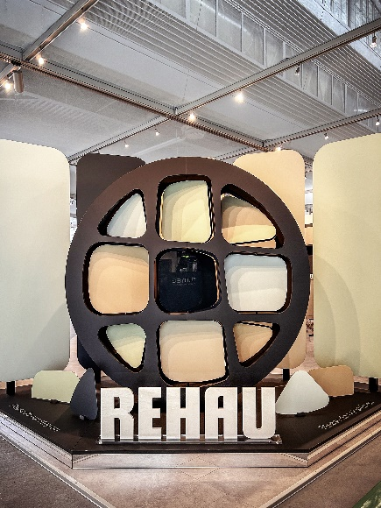 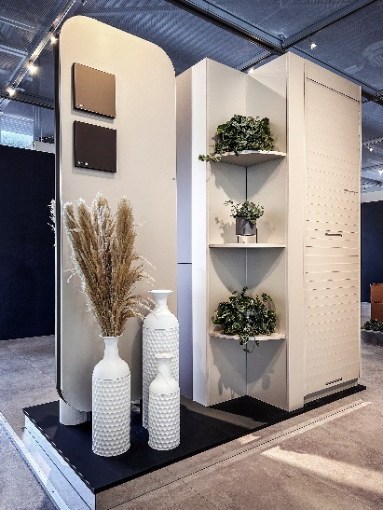

REHAU auf der SICAM 2024: RAUVISIO crystal Deep in   
„Beauty for all shapes and forms“ Luna, Torba und Terriccio

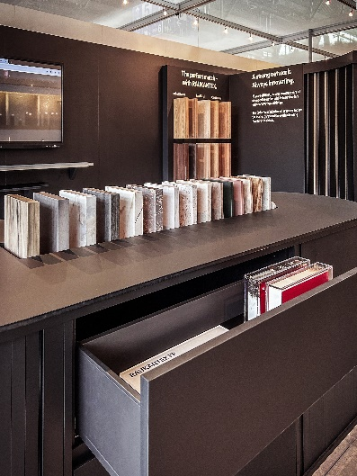 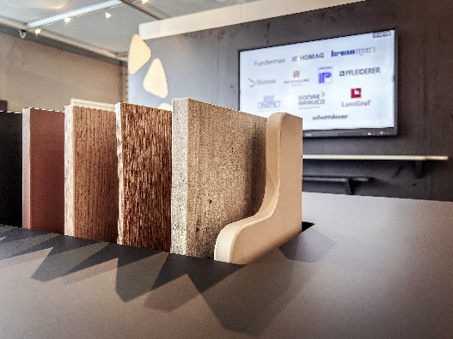

RAUKANTEX: Kantenvielfalt Maximale Flexibilität mit   
in Form, Farbe und Funktion RAUKANTEX

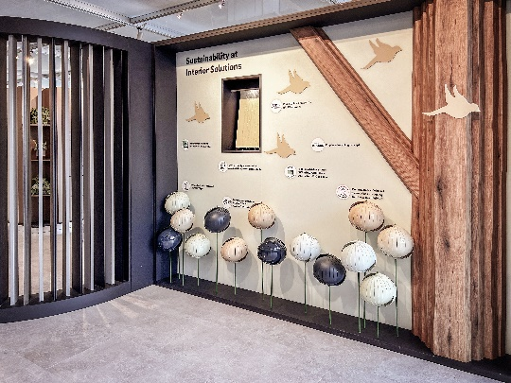 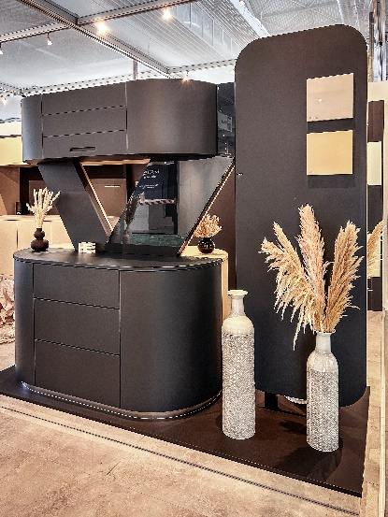

Nachhaltigkeit und Kante gehören Stauraumlösung mit FLIPDOOR

Bei REHAU zum Programm im Designverbund mit

**RAUVISIO crystal**

*Alle Bilder Copyright by REHAU*

***Pressekontakt:***

GOOS COMMUNICATION GmbH & Co. KG

Stefanie Krüger

Geibelstraße 46a, 22303 Hamburg, DEUTSCHLAND

Tel.: +49 40 2841787-53

rehau@goos-communication.com

REHAU Industries SE & Co. KG

Cornelia Martin

Rheniumhaus, 95111 Rehau, DEUTSCHLAND

Tel.: +49 9283 77-2261

cornelia.martin@rehau.com

***REHAU Industries bildet das Dach für die Divisionen Building Solutions, Window Solutions, Interior Solutions und Industrial Solutions, die in ihren jeweiligen Märkten eigenständig agieren, sowie den divisionsübergreifend tätigen Services-Einheiten REHAU Services & Solutions. Mehr als 12.000 Mitarbeitende an über 150 Standorten setzen sich weltweit gemeinsam dafür ein, das Leben durch den Einsatz innovativer, nachhaltiger Technologien für die Bau-, Möbel-, und Industriewirtschaft weiter zu verbessern: Engineering progress. Enhancing lives.***

***REHAU Industries ist Teil der globalen REHAU Group, die sich auf polymerbasierte Lösungen spezialisiert hat. Mit ihren insgesamt mehr als 20.000 Mitarbeitenden erwirtschaftet die Gruppe einen Jahresumsatz von über 4,5 Milliarden Euro.***